Apéndice G. Programa de estudio metodología de la investigación

Universidad Autónoma del Estado de Morelos

- Programa: Bachillerato Universitario
- Asignatura: Metodología de la investigación
- Semestre: Cuarto
- Horas a la semana: 2 teóricas y 2 prácticas
- Campo disciplinar: Ciencias sociales
- Objetivos:
Adquirir los aprendizajes de la Metodología de la Investigación, como un conjunto de elementos que logren desempeños evaluados contextualmente para que le ayuden a ingresar a la Institución de Educación Superior de su elección
- Competencias disciplinares básicas:
Identificar el conocimiento social y humanista como una construcción en constante transformación
- Competencias disciplinares extendidas:
Proponer soluciones a problemas de su entorno con una actitud crítica y reflexiva, creando conciencia de la importancia que tiene el equilibrio en la relación ser humano-naturaleza.
Argumentar sus ideas respecto a diversas corrientes filosóficas y fenómenos histórico-sociales, mediante procedimiento teórico - metodológicos.
- Metodología
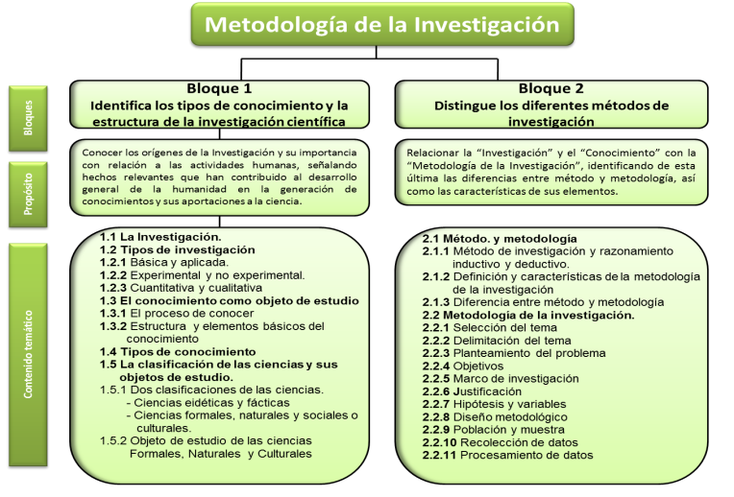
Tomada de UNIVERSIDAD AUTÓNOMA DEL ESTADO DE MORELOS, (2014)

Universidad Nacional de la Plata

- Programa: Maestría en derechos humanos
- Asignatura: Metodología de la investigación y taller de tesis
- Semestre: Segundo cuatrimestre
- Horas a la semana: 46 horas
- Objetivos
Cognoscitivos:
- Introducir al alumno en el conocimiento general de los diversos métodos y técnicas
Asociados a la investigación científica.
- Brindar al alumno el conocimiento instrumental que le permita desarrollar todas las
Instancias asociadas a la elaboración de un trabajo de investigación.
Volitivos:
- Generar disposición crítica en el alumno a través de mecanismos de argumentación
Científica
- Plan de actividades:
- Unidad Temática I
Unidad teórica: Introducción al conocimiento científico.
Unidad práctica: Lógica interna y función social de un proyecto de investigación.
- Unidad Temática II
Unidad teórica: La investigación en ciencias sociales
Unidad práctica: La definición del problema a investigar. Los antecedentes del tema de investigación, búsqueda y organización bibliográfica. Construcción del marco teórico de la investigación
- Unidad Temática III
Unidad teórica: Estrategias de investigación en ciencias sociales
Unidad práctica: La formulación del tema de investigación. Objetivos, justificación e hipótesis de trabajo. La elección del método de investigación.
- Unidad Temática IV
Unidad teórica: El proyecto de investigación
Unidad práctica: Diseño del plan de trabajo. “Material y Métodos” ó “Población y Métodos” Cronograma de actividades.
- Unidad Temática V
Unidad teórico- práctica: El informe de investigación. Escritura del informe final de investigación o la tesis. Artículo científico, informe científico, Tesis. Diferentes estilos de redacción científica. Las diferentes normas editoriales.
- Unidad Temática VI
Unidad teórico-practica: La ética en investigación científica. La demanda y la devolución. Autodeterminación, consentimiento, información y privacidad. Códigos de ética y normativas. Aspectos éticos subjetivos y objetivos en investigación científica. Sujetos y grupos humanos vulnerables.
- Link del programa:
Http://www.derechoshumanos.unlp.edu.ar/assets/files/documentos/programa-asignatura-metodologia-de-la-investigacion-y-taller-de-tesis.pdf

Secretaría de Educación de Veracruz

- Programa: Maestría en derechos humanos
- Semestre: Segundo
- Campo disciplinar: Humanidades
- Horas a la semana: 48 horas

- Plan de actividades:

- Bloque I. Reconoces la importancia de la investigación en la ciencia y en la sociedad
- Bloque II. Describes los tipos de conocimiento, clasificación de ciencias y modelos de investigación
- Bloque III. Analizas las características de la metodología de la investigación
- Bloque IV. Diseñas una metodología de investigación y conoce las distintas formas de referencia bibliográfica
- Bloque V. Planteas un marco teórico
- Bloque VI. Presentas el informe de investigación

- Link del programa
Https://www.cuautitlan.unam.mx/licenciaturas/dcv/descargas/primer_semestre/METODOLOGIA%20DE%20LA%20INVESTIGACION%20I.pdf

Universidad Nacional Autónoma de México

- Programa: Diseño y Comunicación Visual
- Asignatura: Metodología de la Investigación I
- Semestre: Primero
- Horas a la semana: 48 horas
- Objetivo:

Proporcionar la metodología así como los elementos básicos del origen del conocimiento científico, de la naturaleza, de la sociedad y de las relaciones entre ellas. Así como la relación de la comunicación visual como forma de conocimiento con la praxis profesional del futuro egresado. Proporcionar los elementos teórico-metodológicos para que pueda apropiarse, construir, fundamentar y aplicar los conocimientos que le permitan una mayor comprensión sobre su praxis profesional, vinculados a su entorno físico y social, económico, cultural, etc. Proporcionar as bases epistemológicas para la comprensión y ubicación del diseño y la comunicación como una disciplina que tiene su propio objeto de estudio y su posibilidad de métodos particulares para su aplicación en la realidad. Proporcionar las herramientas metodológicas para sistematizar y concebir el análisis del objeto de estudio de su disciplina en relación con otras. Proporcionar los elementos necesarios para elaborar un marco teórico que le permita discernir entre los diversos métodos y técnicas para la solución de los problemas específicos que establezcan las diferentes asignaturas durante toda la licenciatura.

- Índice temático:

  - Fundamentos de la metodología
  - La investigación
  - Proyectos de investigación: Estructura
  - Desarrollo de investigaciones en Diseño y Comunicación Visual

- Link del programa
Https://recursos.blanquerna.edu/12/Farmacia/Assig/4t_metinvestigacion_cast.pdf

Universitat Ramon Llull

- Programa: Grado en Farmacia
- Asignatura: Metodología de la Investigación
- Semestre: Octavo
- Competencias generales
- Saber aplicar el método científico y adquirir habilidades en el manejo de la legislación, guentes de información, bibliografía, eleaboracion de protocolos y demás aspectos que se consideran neesarios para recopilar e interpretar datos como el diseño y la evaluación critica de ensayos preclínicos y clínicos.
- Reconocer las propias limitaciones y la necesidad de mantener y actualizar la competencia profesional, prestando especial importancia al autoaprendizaje de nuevos conocimientos basándose en la evidencia científica disponible.
- Competencias especificas

- Dominar técnicas de recuperación de información primarias y secundarias (Incluyendo bases de datos con el uso de ordenador)
- Conocer los principios y la metodología científica aplicada a las ciencias farmacéuticas incluyendo la historia y función social de la farmacia

- Competencias transversales de nivel master

- Tener conocimientos avanzado y demostrar, en un contexto de investigación científica y tecnológica o altamente especializado una comprensión detallada y fundamentada de los aspectos teóricos y prácticos y de la metodología de trabajo de uno o más campos de estudio.
- Demostrar la autonomía suficiente como para participar en proyectos de investigación y colaboraciones científicas o tecnológicas dentro de su ámbito temático, en contextos interdisciplinares, y en su caso con un alto componente de transferencia de conocimiento.

- Contenidos
- Bloque 1 – El método científico 1
- Bloque 2 – Desarrollo preclínico de un fármaco
- Bloque 3 – Desarrollos clínicos
- Bloque 4 – Ejemplos de desarrollo de fármacos

- Link del programa
Https://www.utj.edu.mx/wp-content/uploads/2021/10/4.METODOLOGA-DE-LA-INVESTIGACIN.pdf

Universidades Tecnológicas

- Semestre: Segundo cuatrimestre
- Horas: 21 teóricas, 39 prácticas
- Objetivo: El alumno desarrollará proyectos de investigación, enfocados a la administración y utilizando la metodología correspondiente, para comprender el fenómeno de estudio
- Temas:
  - Fundamentos de investigación
  - Investigación cuantitativa
  - Procesamiento de información
  - Investigación cualitativa y mixta

  - Link del programa
Http://instipp.edu.ec/instipp/assets/pdf/guias/redes/rt-s2-metodologia.pdf

Instituto Superior Tecnologico Ismael Perez Pasmiño

- Programa: Tecnología Superior en Redes y Telecomunicaciones
- Asignatura: Metodología de la investigación científica
- Semestre: Segundo
- Horas: 94
- Componente docencia: 36
- Componente de prácticas de aprendizaje: 18
- Componente de aprendizaje autónomo: 40
- Objetivo: El objetivo de la asignatura es elaborar el diseño de la investigación científica con pertinente coherencia entre las categorías teóricas, en la selección de los métodos para la ejecución de las tareas y en la organización experimental o no para la validación de los resultados, demostrando dominio de su especialidad y una profunda ética investigativa que contribuya al desarrollo de la sociedad.
- Contenidos:
- Unidad I: La investigación científica y su proceso
- Unidad II: Conocimiento científico, conocimiento empírico – espontáneo y el razonamiento especulativo. Lic. Carmen Luisa Cabrera Espinoza, Mgs. 8 Unidad III: Los paradigmas de investigación científica -> Complementariedad y convergencia
- Unidad IV: El Proceso de Investigación Científica -> El diseño teórico
- Unidad V: El proceso de investigación científica: el diseño metodológico de la investigación
- Unidad VI: El proceso de investigación científica: el diseño experimental o no experimental de la investigación
- Unidad VII: El proceso de investigación científica: los resultados de la investigación
  - Link del programa
Https://www.uaeh.edu.mx/campus/icbi/oferta/maestrias/cienciasysusdicaticas/metodologiadelainv.pdf

Universidad Autónoma del Estado de Hidalgo

- Programa: Maestría en Ciencias en Matemáticas y su Didáctica
- Asignatura: Metodología de la investigación (Le siguen seminario de investigación I y II)
- Semestre: Primero
- Horas: 64 teóricas
- Objetivo: Conocer y aplicar métodos y técnicas de investigación documental y de campo, a través de procedimientos sistemáticos aplicables a la formulación y desarrollo de trabajos de investigación.
- Temas:
- Unidad I: Fundamentos de la metodología de la investigación unidad ii fuentes e instrumentos utilizados en la metodología de la investigación
- Unidad II: Planeación de la investigación
- unidad III: Análisis y procesamiento de datos
- Unidad XV: Presentación del informe

Bibliografía

UNIVERSIDAD AUTÓNOMA DEL ESTADO DE MORELOS. (2014). PROGRAMA DE ESTUDIOS PARA EL DESARROLLO DE COMPETENCIAS.

